A szövegszerkesztésről

Szövegírásra alkalmas programok:

- Editorok: szöveg bevitelére, javítására és mentésére alkalmasak, de a szöveget formázni nem alkalmas programok. Pl.: Jegyzettömb.
- Szövegszerkesztők: A beírt szöveg formázására és a formázott szöveg mentésére is alkalmasak. Pl.: Wordpad, Microsoft Word.
- Kiadványszerkesztők: újságok, könyvek szerkesztésére, a szövegszerkesztőknél többet tudó programok. Pl.: Corel Ventura, Microsoft Publisher.

Alapfogalmak:

- Kurzor: beviteli eszköz (például egér vagy billentyűzet) aktuális pozícióját jelöli, egy villogó függőleges egyenes formájában az adott felületen.
- Karakter: a szöveg legkisebb egysége, melyet általában egy billentyű lenyomásával jeleníthetünk meg (betűk, számok, szóköz, vessző, írásjelek stb).
- Szó: karakterekből áll össze, melyet egy szóköz választ el egymástól.
- Mondat: szavakból épül fel. A mondaton belül a vessző és a mondatvégi írásjelek elé sosem teszünk szóközt, utánuk pedig mindig egyet.
- Bekezdés: tartalmilag összetartozó mondatok. Új bekezdést az enter leütésével kezdeményezhetjük.
- Szakasz: több bekezdésből áll, például egy könyv egy-egy fejezete.
- Dokumentum: szakaszok és bekezdések összessége.
- Szövegtükör: a beírt szöveg, szövegbe elhelyezett képek ábrák.
- Margók: a szövegtükör felett, alatt, jobbra és balra helyezkednek el.

Dokumentum műveletek:
- Új dokumentum készítése:
Fájl/Új dokumentum parancs hatására üres dokumentum nyílik meg, amely tetszőlegesen szerkeszthető, formázható. Varázslók segítségével azonban készíthetünk olyan dokumentumokat is, amelyek – formai megjelenését tekintve – előre definiált sablonok alapján jönnek létre.
- Dokumentum mentése:
A dokumentum mentése két formában történhet. Amennyiben a File/Mentés másként menüpontot választjuk, akkor a már elmentett dokumentumunkból egy újabb (esetleg módosított) példányt hozhatunk létre az elérési útvonalban meghatározott helyen, illetve ha még nem volt elmentve a dokumentumunk, akkor elmenthetjük azt. A Fájl/Mentés paranccsal a már elmentett dokumentumunkat felülírhatjuk (aktualizálhatjuk), miközben az eredeti természetesen “elveszik”, illetve ha még nem volt mentve a dokumentumunk, akkor elmenthetjük azt.
Lehetőségünk van arra is, hogy a dokumentumot a készítés folyamán különböző változatokban elmentsük, illetve ezeket a változatokat megnyissuk és dolgozzunk velük. (Fájl/Változatok)
A dokumentumok mentése folyamán lehetőségünk adódik a Word korábbi verzióinak megfelelő formában, illetve más file formátumokban (pl. txt) történő mentésre is. A dokumentumot HTML formátumban történő mentése a File/Mentés weblapként paranccsal is elérhető.
- Dokumentum megnyitása:
A File/Megnyitás paranccsal már meglévő (korábban létrehozott) dokumentumainkat nyithatjuk meg a munka folytatásának, illetve a dokumentum áttekintésének érdekében.
- Dokumentum bezárása:
A File/Bezárás paranccsal az aktuális dokumentumot zárhatjuk be. Ha az utolsó mentés óta történt változtatás a dokumentumban, akkor a Word automatikusan felajánlja, az újabb mentés lehetőségét.
- Dokumentum nyomtatása:
A dokumentum nyomtatása során lehetőségünk nyílik beállítani a nyomtatandó tartományt, oldalakat, a példányszámot, a nyomtatási sorrendet, s a nyomtató típusától függően bizonyos speciális lehetőségeket (színes nyomtatás, kétoldalas nyomtatás, …). (Fájl/Nyomtatás)
Word felépítése:

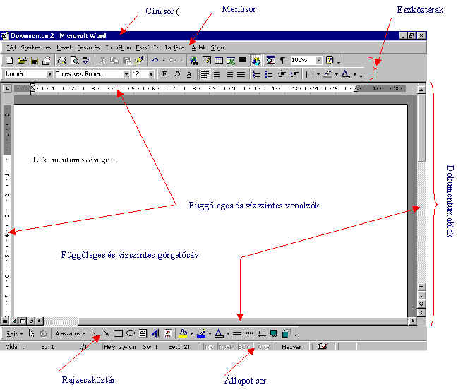
- Címsor: Tartalmazza a Windows-os alkalmazások megjelenítésnek megfelelően a vezérlőmenüt, az alkalmazás megnevezését, az aktuális dokumentum nevét és az ablakméretező gombokat.
- Menüsor: A Word menősora, amely menürendszerbe foglalja a Word által felkínált lehetőségeket.
- Eszköztárak: Opcionálisan megjeleníthető eszköztárak, a leggyakrabban használt eszközök gyors elérhetőségét biztosítva. Megjelenítésük és testreszabásuk a Nézet/Eszköztárak menüben.
- Rajzeszköztár: Az előzőekhez hasonló eszköztár, melynek alapértelmezett helye a dokumentumablak alsó része.
- Dokumentumablak: A dokumentumelemek összefoglaló egysége, benne az aktív dokumentummal.
- Függőleges és vízszintes vonalzók: A dokumentumablak része, amely az aktív dokumentumlapon való vízszintes és függőleges irányú tájoláshoz nyújt segítséget. Megjelenítése opcionális, ki- és bekapcsolása a Nézet/Vonalzó menüponttal oldható meg.
- Függőleges és vízszintes görgetősáv: A dokumentumablak része, amely az aktív dokumentum vízszintes és függőleges irányú görgetéséhez, tallózásához, valamint a dokumentumok különböző nézetei közti váltáshoz nyújt segítséget. Megjelenítése opcionális, ki- és bekapcsolása az Eszközök/Beállítások menüben hajtható végre.
- Állapotsor: Egy olyan vízszintes sáv a dokumentumablak alján, ami információkkal szolgál a dokumentum aktuális állapotáról, és egyéb környezetfüggő objektumokról.
Szövegtükör felépítése:
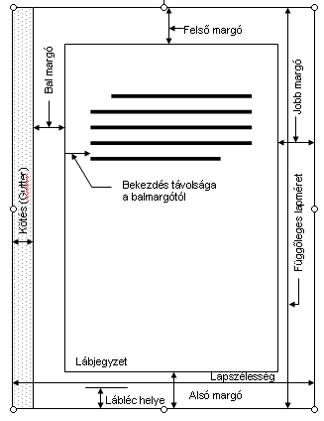

A menüsor és a parancsok használata
A menüsor elemére rákattintva legördülnek a parancsok. Az a parancs, ami után nincs három pont (…) rögtön alkalmazódik, amelyik után van, annál rákattintás után egy „párbeszéd-ablak” jelenik meg.
A menüpontok és a parancsok egér nélkül előhívhatóak az ALT gomb, és az aláhúzott betű lenyomásával. A párbeszéd-ablak elemei közt a TAB (lefelé haladunk), és a SHIFT+TAB (felfelé) billentyűkkel lehet vándorolni.
Egyes parancsok után „forró billentyűk” vannak megadva, amivel a parancsot aktivizálni lehet a billentyűzetről (pl. beillesztés ctrl+v, másolás ctrl+c…).
Az eszköztárak megjelenítése
Az ikonos eszköztárak megjeleníthetőek a Nézet menüpont Eszköztárak parancsával, vagy ha az eszköztárak helyére kattintunk az egér jobb gombjával. A kipipált eszköztár ikonjai láthatóak a képernyőn. Az ikonokra kattintva az ikonhoz tartozó parancs végrehajtódik.
Az egér-kurzort az ikonra helyezve az ikon mellett megjelenik az ikonhoz tartozó parancs rövid leírása.
Új dokumentum létrehozása
A Word elindításakor a program automatikusan létrehoz egy üres dokumentumot. Új dokumentumot létre lehet hozni a Fájl (File) menüpont Új (New) parancsával, vagy az ikonok közül a ikonnal. Új dokumentumok létrehozásakor a még le nem zárt dokumentumok nem vesztődnek el. A betöltött vagy elkészített dokumentumok közt az Ablak (Window) menüpont segítségével lehet válogatni
A kurzor elhelyezése és használata
A villogó kurzor mindig a dokumentumon belüli helyünket mutatja. Amit a billentyűzetről beírunk, az mindig a kurzor elé íródik úgy, hogy a kurzor eggyel jobbra lép. A kurzort az egérkurzorral vihetjük a dokumentum tetszőleges helyére, egy kattintás után a kurzor azon a helyen jelenik meg, ahol az egérkurzor állt. Mozoghatunk a billentyűzet-kurzor nyilaival is a dokumentumban, négy irányban (föl, le, jobbra, balra).
Megváltozik a kurzor helye a Page Up (felfele lapozás), Page Down (lefele lapozás), Home (soreleje), End (sorvége), ctrl+Page Up (előző oldal eleje), ctrl+Page Down (következő oldal eleje), ctrl+Home (dokumentum eleje), és a ctrl+End (dokumentum vége) billentyűk lenyomásának hatására is, a parancsnak megfelelően. A ctrl+kurzor billentyűkkel az előző ill. következő szó elejére és az előző ill. következő bekezdés elejére ugrik a kurzor.
Kijelölés
A kijelölt dokumentum részlet mindig inverzben látható (akár szöveg, akár rajz… stb.)
Szövegrész kijelölése: a kijelölendő rész egyik végéhez (elejéhez vagy a végéhez) állítjuk az egérkurzort, lenyomjuk, a másik végéhez irányítjuk, majd felengedjük az egér gombját. Ha az egér gombját a SHIFT-tel együtt nyomjuk le, az előző kurzorpozíciótól az egér-kurzor pozíciójáig tartó rész jelölődik ki.
Billentyűzetről is ki lehet jelölni, ha a shift-et nyomva, tartva mozgunk a kurzorral.
Szó kijelölése: A szóra kétszeres kattintással. (2x bal egér gomb).
Mondat kijelölése: A CTRL billentyű lenyomva tartásával a mondat tetszőleges részére kattintva kijelölődik a mondat.
Sor kijelölése: A sor elejére (a kijelölősávra) állítjuk az egér-kurzort úgy, hogy annak a sorra mutató nyíl alakja legyen. Itt egyszer kattintva a sor kijelölődik.
Bekezdés kijelölése: A bekezdés tetszőleges részére háromszor kattintva, vagy tetszőleges sora előtt a kijelölősávban kétszer kattintva jelölődik ki a bekezdés.
Az egész dokumentum kijelölése: A kijelölősávban a sorok előtt lévő nyíl alakú egér kurzor esetén háromszoros kattintással vagy a ctrl-t lenyomva egy kattintással, a Szerkesztés menüpont „Mindent kijelöl” parancsával.
Téglalap alakú (nem folytonos szöveg) kijelölés: A bal oldali alt lenyomásával és az egérrel tetszőléges téglalap alak kijelölhető a dokumentumban. Ha a jobboldali AltGr-t tartjuk nyomva, egy olyan téglalap alakú kijelölés jön létre, aminek a bal felső sarka az egér-kurzorpozíciójában lévő mondat eleje.
A kijelölés megszűnik, ha a dokumentum tetszőleges részére kattintunk.
A törlés
Backspace – vagy egy balra mutató nyíl (magyar nevén: törlés-vissza). A kurzortól balra álló (tehát szövegírás közben az utolsónak leírt) karaktert törli le. Folyamatos nyomvatartás esetén folyamatosan töröl.
Delete – a kurzortól jobbra álló karaktereket törli.
A kijelölt dokumentum-részlet is törlődik a backspace vagy a delete billentyűk hatására. A kijelölt dokumentum-részlet akkor is törlődik.
Az INSERT billentyű lenyomásával a szövegszerkesztő átáll átíró módra vált és ezek után a dokumentum tetszőleges részére beírt szöveg, törli a kurzor után álló szöveget.
Állományok (dokumentumok) kezelése
Állomány betöltése: A Fájl (File) menüpont Megnyit (Open) parancsával. Minden egyes új betöltött dokumentum használható mindaddig, míg le nem zárjuk a Bezár (Close) paranccsal, vagy ki nem lépünk a szövegszerkesztőből. A betöltött dokumentumok között az Ablak (Window) menüpontban vándorolhatunk. A WORD alapértelmezésben csak a. DOC kiterjesztésű file-okat „látja”.
Állomány elmentése: A Fájl menüpont Ment parancsával. Ha a dokumentumot most írtuk meg először (még nincs neve), a Word rákérdez, hogy milyen néven és hova kell elmenteni. A beírt névhez nem kell beírni a kiterjesztést, a WORD automatikusan hozzáilleszti a. DOC-ot. Ha már egyszer elmentettük korábban a dokumentumot (van neve), a MENT parancsra ugyanazon a néven, ugyanoda menti el a dokumentumot. Használható a ikon is.
Másképp mentés: A Fájl menüpont Ment másképp parancsával még egy példányban elmenthetjük a dokumentumot (ha már létezik egy neve). Ilyenkor új néven új helyre (esetleg új formátumban – kiterjesztéssel) lehet elmenteni az állományt.
Dokumentum vagy a program lezárásakor, ha létezik olyan dokumentum, amely új változatában nincs elmentve, a program figyelmeztet arra, hogy a dokumentum megváltozott (vagy hogy nincs elmentve) és rákérdez, hogy szeretnéd-e elmenteni.
A VÁGÓLAP használata
A VÁGÓLAP (Clipboard) a WINDOWS által biztosított olyan memóriaterület, amely átmeneti tárolásra szolgál. Segítségével egy adatállományon (pl. szöveges dokumentumon) belül, vagy különböző alkalmazások között tudunk kijelölt dolgokat (pl. szöveg, kép, táblázat, grafikon…) áthelyezni, vagy átmásolni. A VÁGÓLAPRA mindig a kijelölt rész kerül. A VÁGÓLAP tartalma mindaddig megmarad, amíg a WINDOWS-ban vagyunk, vagy amíg más tartalmat nem helyezünk bele – egyszerre csak egy adathalmaz lehet a VÁGÓLAP-ban. A VÁGÓLAP tartalmát a kurzor pozíciójába lehet betenni. A beillesztés még nem törli a VÁGÓLAP tartalmát, így ugyanazt a tartalmat több helyre is be lehet illeszteni. A Word vágólap parancsai (a szerkesztés menüpontban):
Másol (Copy) – (billentyűvel ctrl+C) – a kijelölt dolgot (szöveget, képet,) a VÁGÓLAP-ba helyezi úgy, hogy az eredeti helyen is megmarad.
Kivág (Cut) – (billentyűvel ctrl+X) – a kijelölt dolgot (szöveget, képet…) kitörli a használt dokumentumból, rajzból… és a VÁGÓLAP-ba helyezi.
Beilleszt (Paste) – (billentyűvel ctrl+V) – a VÁGÓLAP-ban lévő dolgot (szöveget, képet…) a kurzor helyére teszi.
Betűk használata: Általában a Word kis betűket ír a kurzor aktuális pozíciója elé, Caps Lock billentyű lenyomásával átvált nagybetűk írására, és kigyullad a led-je a billentyűzeten. Kikapcsolni ismételten a Caps Lock billentyű lenyomásával történik.

